新质生产力：内涵与机遇---安徽天方工业研究院整理
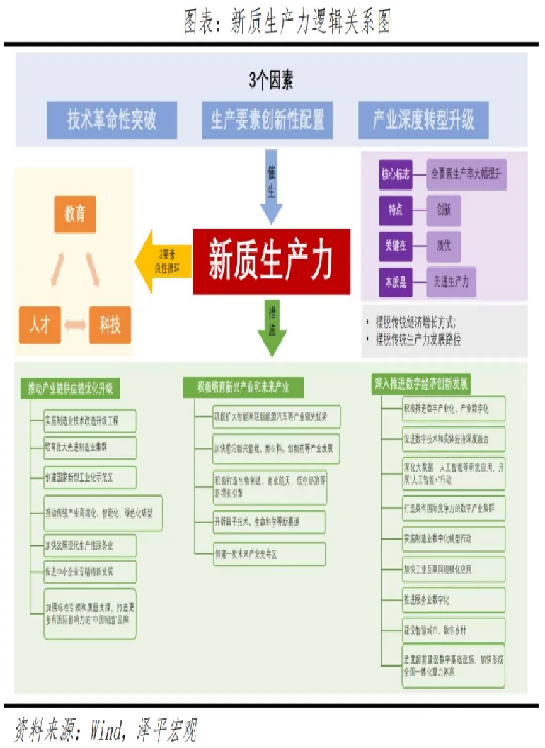
2023年9月7日，总书记在黑龙江考察时首次提出“新质生产力”；2024年1月中央政治局第十一次集体学习对“新质生产力”定义作出系统性阐述；3月5日写入《政府工作报告》。
1 内涵：特点是创新，关键在质优，本质是先进生产力，体现中国结构转型、高质量发展的要求
总书记在中央政治局第十一次集体学习时，对“新质生产力”定义作出系统性阐述，“新质生产力是创新起主导作用，摆脱传统经济增长方式、生产力发展路径，具有高科技、高效能、高质量特征，符合新发展理念的先进生产力质态。它由技术革命性突破、生产要素创新性配置、产业深度转型升级而催生，以劳动者、劳动资料、劳动对象及其优化组合的跃升为基本内涵，以全要素生产率大幅提升为核心标志，特点是创新，关键在质优，本质是先进生产力”。
从经济学上，有四层含义：
第一，新质生产力的提出有其时代背景。
改革开放后到2012年以前，中国经济经历了一段高速增长时期，平均增速9.9%；期间，人口红利、以及工业化进程加快，带来持续的劳动力供应和资本积累；改革红利、城镇化进程加速，提高了资源配置效率。据测算，1978-2012年，资本积累、劳动力总量、人力资本和全要素生产率分别拉动4.1、1.1、1.0和3.7个百分点。随后，人口红利收缩，工业化、城镇化进程放缓，逆全球化，中国经济增速换挡。2013-2019年，GDP年均增长7.0%，资本积累、劳动力总量、人力资本和全要素生产率分别拉动4.4、0、0.5和2.0个百分点；劳动力供给制约，全要素生产率也有所下滑。
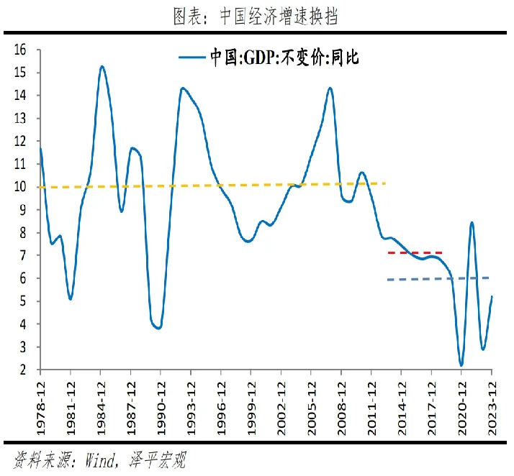
第二，新质生产力核心标志是全要素生产率大幅提升，二十大报告把提高全要素生产率作为高质量发展的重要任务。新古典经济增长模型强调资本、劳动、技术，其中，资本和劳动要素投入贡献了部分经济增长，剩余贡献因素则统称为全要素生产率。2012年中国劳动人口拐点出现，提高全要素生产率则成为破局的关键。十九大首次提出，“我国经济已由高速增长阶段转向高质量发展阶段”、“提高全要素生产率”，二十大提出，“坚持以推动高质量发展为主题”、“着力提高全要素生产率”。全要素生产率的提升主要依靠技术进步，包括使用新技术、引入新生产要素、资源重新配置等。第三，新质生产力通过科技创新实现产业升级，技术、数据要素将对经济增长做出巨大贡献 。三次工业革命带来了经济巨大腾飞，越来越多的经济体受益于技术红利；这也意味着率先掌握技术革命的经济体，具备经济发展的先发优势。当前，新一轮科技革命蓄势待发，属于智能化数字化时代即将到来。数据已被列为生产要素。未来产业升级趋势，从劳动密集型、资本密集型向技术密集型转型。当然，发展新质生产力不是忽视、放弃传统产业，而是用新技术改造提升传统产业，积极促进产业高端化、智能化、绿色化。具体来看，新质生产力覆盖三个方向：1)产业链供应链优化升级，2)新兴产业和未来产业，3)数字经济创新发展。市场重点关注八大行业：1）人工智能，2）数字经济，3）新能源，4）低空经济，5）商业航天，6）生物制造，7）量子技术，8）生命科学。
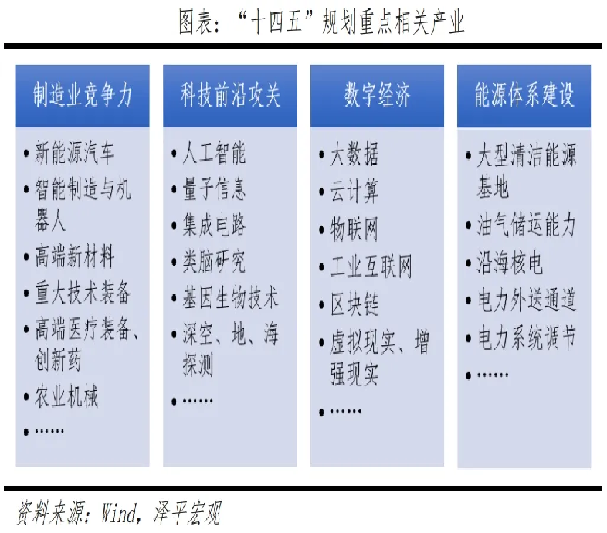
- 新质生产力通过体制创新推动资源有效配置，改革红利将对经济增长做出巨大贡献。这就包括了，科教兴国战略，创造公平竞争、充分开放的市场环境，保护企业家精神，全国统一大市场建设，财税、金融体制改革，对外开放等。中国不断推动资本、劳动、土地、数据、技术等要素市场化，并加大产权保护力度，企业家将上述生产要素组合起来参与国际市场竞争。企业家承担了创新创业的巨大风险，是社会活力和技术进步的源泉。中国涌现出一批具有“企业家精神”的企业家，提升了产业和科技国际竞争力。
2 现代化产业体系建设和新质生产力
十八大以来政策的“科技”含量持续上升，科技创新的内涵和范围不断丰富，“新质生产力”的提出着力打通基础研究投入和科研成果转化。十九大首次明确，“我国经济已由高速增长阶段转向高质量发展阶段”，“建设现代化经济体系是跨越关口的迫切要求和我国发展的战略目标”。十八届五中全会、十三五规划提出，“实施网络强国战略、实施国家大数据战略”，“拓展网络经济空间、加快建设数字中国”。十九大提出，“加快建设制造强国，推动互联网、大数据、人工智能和实体经济深度融合”。习近平在中共中央政治局第二次集体学习时强调，“构建以数据为关键要素的数字经济”。二十大提出，“建设现代化产业体系”。十四五规划提出，“推动制造业高端化、智能化、绿色化发展”，“发展壮大战略性新兴产业，战略性新兴产业增加值占GDP比重超过17%”，“前瞻谋划未来产业”，“构建现代能源体系，非化石能源占能源消费总量比重提高到20%左右”，“加快推动数字产业化，推进产业数字化转型”。“加快建设制造强国、质量强国、航天强国、交通强国、网络强国、数字中国”。2024年《政府工作报告》将“现代化产业体系建设，新质生产力”列为十大工作任务之首，对涵盖范围进行更详细概述。一是推动产业链供应链优化升级，包括技改、产业升级、生产性服务业等。二是积极培育新兴产业和未来产业，提及智能网联、新能源汽车、氢能、新材料、创新药、生物制造、商业航天、低空经济、量子技术、生命科学。三是深入推进数字经济创新发展，涉及大数据、人工智能、“人工智能+”、工业互联网、智慧城市、数字乡村、平台企业、数据开发开放和流通使用、算力。2023年中国GDP规模达126万亿元，实际增速5.2%；服务业、消费需求主导，新基建、新能源占比大幅提升，同时房地产在经济中的占比持续下降。在经济结构转型的背景下，发展新质生产力，是对技术革命、高质量发展的提前布局。但也注意把握好政策的时度效。我们在2020年初倡导“新基建”，专著荣获中组部第五次党员培训创新教材奖，提出长期打造中国经济新技术、新经济、新引擎，加大新一代信息技术、人工智能、新能源汽车、数据中心等领域投资。2021年提出“当下不投新能源，就像20年前没买房”。2022年提出“氢能、储能、智能驾驶引领新能源革命下半场，是三大新万亿级赛道”。坚持科学家的精神、建设性的态度，用知识推动社会进步。
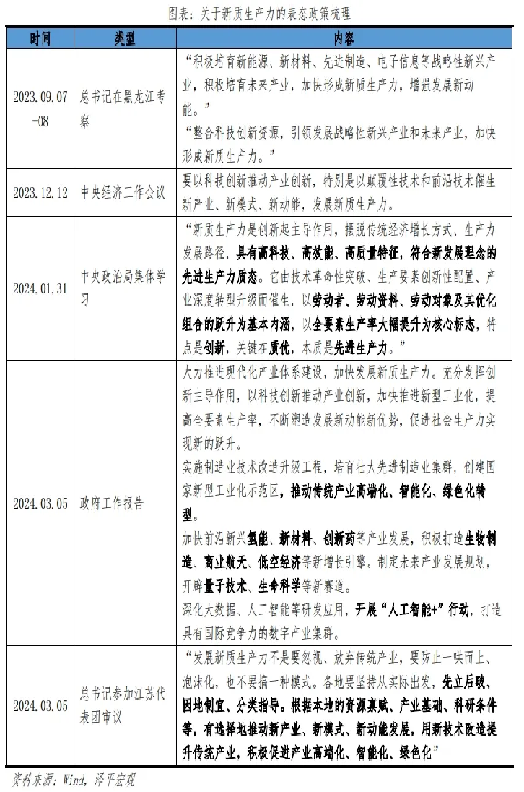
3 机遇：人工智能、“人工智能+”
人工智能是通过机器学习、模拟、延伸、拓展人类智能的大模型。在算力基础上，人工智能让云计算的算力进一步增强，以满足更多智慧计算的需求。人工智能大模型可以分为通用大模型和垂直大模型。通用大模型，基础大模型，擅长处理多种任务，是行业技术的制高点，推动产业革命。如GPT系列就是通用模型。训练通用大模型的参数规模大，需要强大的算力支撑，通常是头部企业的兵家必争之地。垂直大模型，行业大模型，是大模型应用落地的重要形式。基于通用大模型进行微调，通过训练专业数据，向各行各业等多个场景提供更加精准、高效的解决方案。比如华为盘古大模型就是针对行业提供专业大模型，已经初步运用在政务、金融、铁路、气象、煤矿等领域。
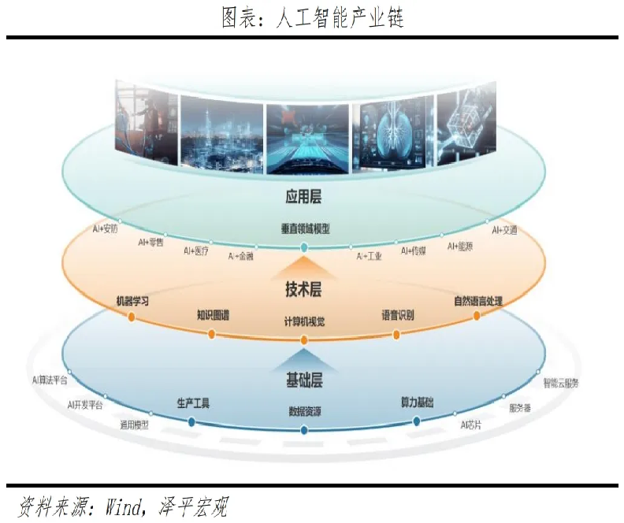
人工智能领域规划起步较早，部分领域进入应用阶段，2016年，“人工智能芯片”写入“十三五”规划纲要；2017年7月，国务院印发《新一代人工智能发展规划》，部署“三步走”战略目标；2020年，人工智能纳入新基建范围；2021年，将“提高人工智能芯片研发技术”写入“十四五”规划纲要；2021年12月，工业和信息化部等八部门印发《“十四五”智能制造发展规划》，到2025年，我国70%的规模以上制造业企业要基本实现数字化、网络化。根据赛迪研究院数据，2023年，我国生成式人工智能的企业采用率已达15%，市场规模约为14.4万亿元。2024年，“人工智能+”首次写入《政府工作报告》，“深化大数据、人工智能等研发应用，开展“人工智能+”行动，打造具有国际竞争力的数字产业集群”，让人工智能赋能新型工业化，促进产业智能化。产业智能化是大赛道，从大模型-数据-算法-算力-芯片快速迭代、爆发式增长。产业机会，无数传统企业都能智能化改造，通过对大模型进行精调，配适于不同行业，为企业降本增效提高竞争力。使用者机会，企业和个人都可以以模型为基础去做很多应用，例如虚拟数字人、AIGC内容创作。
4 机遇：算力、数字经济
2024年《政府工作报告》提及，“适度超前建设数字基础设施，加快形成全国一体化算力体系，培育算力产业生态”。数字基础设施是以数字化的知识和信息为关键生产要素，以数据创新为驱动、通信网络为基础、数据算力设施为核心的基础设施体系。数字基础设施主要涉及5G、数据中心、云计算、人工智能、物联网、区块链等新一代信息通信技术，以及基于此类技术形成的各类数字平台。算力是人工智能发展的基石。人工智能应用背后，意味着算力需求指数级提升。算力是集信息计算力、网络运载力、数据存储力于一体的新型生产力，是数字基础设施的重要构成部分。截至2022年底，我国数据产量和算力总规模均位居世界第二。2022年2月17日，发改委牵头联合多部门印发通知，正式启动重大战略部署工作：“东数西算”工程。将建设包括京津冀、长三角、粤港澳大湾区、成渝、内蒙古、贵州、甘肃、宁夏在内的8个国家算力枢纽节点，同时规划了10个国家数据中心集群。“东数西算”实施后，城市中心的算力中心用作“边缘算力”，对一些对网络要求较高的业务如：工业互联网、金融证券、灾害预警、远程医疗、视频通话、人工智能推理等，进行实时低延迟运算。2023年10月，工业信息化部等六部门印发《算力基础设施高质量发展行动计划》；2023年12月发布，《关于深入实施“东数西算”工程加快构建全国一体化算力网的实施意见》。到2025年底，普惠易用、绿色安全的综合算力基础设施体系初步成型，东西部算力协同调度机制逐步完善，通用算力、智能算力、超级算力等多元算力加速集聚，国家枢纽节点地区各类新增算力占全国新增算力的60%以上。届时，全国一体化算力网是以信息网络技术为载体，促进全国范围内各类算力资源高比例、大规模一体化调度运营的数字基础设施。数字经济能够重置未来经济发展的底层逻辑，成为经济增长新引擎。数字经济规模已从2014年的16.2万亿元增长至2023年的56.1万亿元，占GDP比重升至44%。十八届五中全会提出，“实施国家大数据战略”，“加快建设数字中国”。2021年印发《“十四五”数字经济发展规划》，要求我国数字经济核心产业占GDP比重要从2020年7.8%的水平上提升至2025年的10%。2024年《政府工作报告》提出，“深入推进数字经济创新发展”，“积极推进数字产业化、产业数字化，促进数字技术和实体经济深度融合”。随着健康宝、机器人等数字化终端应用落地，数字化的场景应用已经在各领域逐渐普及，数字化转型已经逐步成为社会共识。产业数字化和智能化程度不断加深，数字经济将成为第四次产业革命的主战场。
5 机遇：氢能、新能源
新能源，如太阳能、地热能、风能、海洋能、氢能和核能等清洁能源，具有环保、可再生等优点。2023年，我国能耗强度累计下降26.4%，煤炭消费在一次能源消费中的比重由十年前的68.5%下降到55.3%。可再生能源发电装机在全国发电总装机中的比重超过50%，约占全球40%。电动汽车、锂电池、光伏产品“新三样”出口增长近30%，在全球市场中的份额分别超过60%、70%、80%。截止2023年底，我国可再生能源制氢项目达到58个，覆盖21个省份，合计项目规模654.5兆瓦。近两年，以光伏、氢能、储能为代表的新型能源建设陆续纳入重大规划和报告。“十四五”规划提出，“聚焦新一代信息技术、生物技术、新能源、新材料、高端装备、新能源汽车、绿色环保以及航空航天、海洋装备等战略性新兴产业”，“加快发展非化石能源，坚持集中式和分布式并举，大力提升风电、光伏发电规模，非化石能源占能源消费总量比重提高到20%左右。”《政府工作报告》首次提出加快氢能产业发展。氢能是可再生、清洁、高效的二次能源；氢能产业链：上游制氢，中游储运氢、加氢，下游燃料电池应用。政策发力,将氢作为独立能源来发展，引导产业打通上下游关键环节，建设全链条的能源体系和各项标准。多项政策持续发力，支撑氢能产业突破发展。2022年3月，国家发改委和能源局发布《氢能产业发展中长期规划》；2023年6月，国家能源局发布《新型电力系统发展蓝皮书》；2023年8月，国家发改委等六部门印发《氢能产业标准体系建设指南(2023版)》；2024年3月1日，工信部、国家发改委等七部门印发《关于加快推动制造业绿色化发展的指导意见》。我们曾多次提出“氢能、储能、智能驾驶是新万亿级赛道”，关注“西氢东送”、氢储能、绿氢。
6 机遇：低空经济、商业航天、生物制造
低空经济是有人驾驶和无人驾驶航空器将经济形态拓展至三维，应用于农业、工业、服务业等领域，如农林植保、电力巡检、空中游览、航空运动、医疗救护等。无人机、直升机都是低空经济的主要载体，例如疫情期间，顺丰无人机用于配送物资，解决运力紧缺问题。
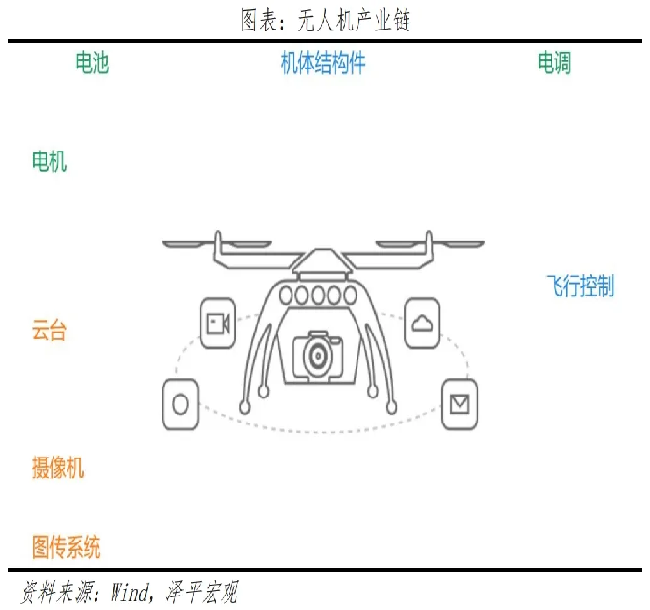
2021年，国务院印发《国家综合立体交通网规划纲要》，提出发展低空经济；2023年12月，中央经济会议提及“低空经济”作为战略性新兴产业；2024年1月1日，《无人驾驶航空器飞行管理暂行条例》；3月写入《政府工作报告》。根据中国民用航空局数据，2023年我国低空经济规模已超过5000亿元；通航企业达到689家，在册通用航空器3173架，通用机场451个，全年作业飞行135.7万小时，近三年年均增速超过12%；无人机设计制造单位大概有2000家，运营企业接近2万家，国内注册无人机126.7万架，同比2022年增长了32.2%，飞行2311万小时，同比增长11.8%。商业航天是将航天活动市场化运营。产业链上游为卫星制造，中游包括运载火箭整箭制造、卫星地面设备制造、火箭发射及卫星在轨寿命保险等，下游为卫星应用与服务。下游应用方面，涉及通讯、导航、遥感等。生物制造，指的是利用菌种、细胞、酶等生命体的生理代谢机能或催化功能，通过工业发酵工艺规模化生产人类所需的化学品和高分子材料的制造过程。产业链上游原材料包含淀粉、木质纤维素、超临界二氧化碳等；中游包括菌种、细胞、酶等研发技术；下游涵盖农业、能源、纺织、化学等行业。
7 机遇：量子技术、生命科学量子技术，是通过结合量子力学和其他学科，突破传统产业束缚，产生的新兴技术，如量子卫星、量子计算、量子通信等等。催生新质生产力，提升计算能力、通信速度、传感灵敏度、精密测量等，从而支撑科技、产业变革。量子技术应用前景广泛，仍处于起步阶段。2016年8月，墨子号量子科学实验卫星成功发射升空；2020年10月，中共中央政治局就量子科技研究和应用前景举行第二十四次集体学习。2024年，量子技术作为未来产业新赛道写入《政府工作报告》。生命科学领域在全球范围内仍处于起步阶段，2024年作为未来产业写入《政府工作报告》。生命科学，是通过分子遗传学为主的研究生命活动规律、生命的本质、生命的发育规律，以及各种生物之间和生物与环境之间相互关系的科学。例如通过创新药研发、基因测序等达到检测或干预疾病的目的。

